ДОГОВОР № ДДУ-________/2017-______
участия в долевом строительстве объекта: «Комплекс малоэтажных жилых домов (коттеджный поселок)», расположенного по адресу: Новосибирская область, Новосибирский район, Барышевский сельсовет, поселок Ложок
г. Новосибирск «___» ___________ 2017 г.

Акционерное общество «Технопарк Новосибирского Академгородка» в лице генерального директора Никонова Владимира Алексеевича, действующего на основании Устава, именуемое в дальнейшем «Застройщик», с одной стороны, и
Гражданин (ка) Российской Федерации __________________________, дата рождения «___» _________________ года, паспорт серии _______ № _________, выдан ____________________________________ «_______» ___________ ________ года, код подразделения ____________, зарегистрирован (а) по адресу: _____________________, ______________________, д. _____, кв. ____, именуемый (ая) в дальнейшем «Участник долевого строительства» с другой стороны,
совместно именуемые «Стороны», заключили настоящий Договор о нижеследующем:

- ПРЕДМЕТ ДОГОВОРА
  - По настоящему Договору Застройщик обязуется в предусмотренный настоящим Договором срок своими силами и (или) с привлечением других лиц построить (создать) «Комплекс малоэтажных жилых домов (коттеджный поселок)» по адресу: Новосибирская область, Новосибирский район, Барышевский сельсовет, поселок Ложок с общим благоустройством территории и сетями инженерно-технического обеспечения: водоснабжения, канализования, газоснабжения, электроснабжения (далее – «Коттеджный поселок»), и после получения разрешения на ввод в эксплуатацию индивидуального жилого дома, расположенного на земельном участке с кадастровым номером 54:19:164603:_____, введенного в эксплуатацию ______-ым этапом строительства «Комплекса малоэтажных жилых домов (коттеджного поселка)», передать Объект долевого строительства, как этот термин определен п. 1.2. настоящего Договора, Участнику долевого строительства, а Участник долевого строительства обязуется уплатить обусловленную Договором цену и принять Объект долевого строительства на условиях и в сроки в соответствии с условиями настоящего Договора.
  - Объект долевого строительства в соответствии с настоящим Договором:
- индивидуальный жилой дом с сетями инженерно-технического обеспечения ориентировочной общей площадью _____,__ (________________________) кв. м., именуемый в дальнейшем «Объект долевого строительства».
Место расположения Объекта долевого строительства на плане создаваемого Коттеджного поселка указывается в Приложении № 1 к настоящему Договору.
Дополнительное описание и характеристики Объекта долевого строительства указываются в Приложении № 2 к настоящему Договору.
  - Результатом деятельности Сторон по настоящему Договору является приобретение Участником долевого строительства права собственности на Объект долевого строительства и права аренды на земельный участок площадью __________ кв. м. с кадастровым номером 54:19:164603:_____ под Объектом долевого строительства. Право аренды на земельный участок Застройщик уступает Участнику долевого строительства путем заключения соглашения об уступке права аренды.
У Участника долевого строительства при возникновении права собственности на Объект долевого строительства одновременно возникает доля в праве собственности на общее имущество в Коттеджном поселке в размере, пропорциональном общей площади Объекта долевого строительства к общей площади Коттеджного поселка в соответствии с нормами Гражданского кодекса Российской Федерации, Жилищного кодекса Российской Федерации, Федерального закона «Об участии в долевом строительстве многоквартирных домов и иных объектов недвижимости и о внесении изменений в некоторые законодательные акты Российской Федерации» № 214-ФЗ от 30.12.2004 г. (далее – «Федеральный закон № 214-ФЗ»). Указанная доля не может быть отчуждена или передана отдельно от права собственности на Объект долевого строительства.
Описание и характеристика общего имущества Коттеджного поселка указываются в Приложении № 2 к настоящему Договору.
Участник долевого строительства дает согласие Застройщику на изменение характеристик общего имущества, вызванных изменением проектной документации.
Владение, пользование и в установленных законодательством пределах распоряжение общим имуществом в Коттеджном поселке, управление комплексом недвижимого имущества в Коттеджном поселке и обеспечение его эксплуатации будет осуществляться товариществом собственников жилья (далее – «ТСЖ») или, если ТСЖ сочтет это необходимым, управляющей организацией на условиях, определяемых ТСЖ.
В случае создания ТСЖ Участник долевого строительства подтверждает свое добровольное согласие на членство в нем, обязуясь при вступлении в члены ТСЖ соблюдать общие правила ведения дел, хозяйственной и иной деятельности ТСЖ, правила благоустройства Коттеджного поселка.
  - Гарантийный срок для Объекта долевого строительства, за исключением технологического и инженерного оборудования, входящего в состав Объекта долевого строительства, составляет 5 (Пять) лет. Указанный гарантийный срок исчисляется со дня, следующего за днем передачи Объекта долевого строительства, за исключением технологического и инженерного оборудования, входящего в состав Объекта долевого строительства, Участнику долевого строительства.
Гарантийный срок на технологическое и инженерное оборудование, входящее в состав передаваемого Участнику долевого строительства Объекта долевого строительства, составляет 3 (Три) года. Указанный гарантийный срок исчисляется со дня, следующего за днем подписания акта приема-передачи объекта долевого строительства, расположенного в Коттеджном поселке.
  - Застройщик не несет ответственность за недостатки (дефекты), обнаруженные в пределах гарантийного срока, если они произошли вследствие нормального износа такого объекта долевого строительства или входящих в его состав элементов отделки, систем инженерно-технического обеспечения, конструктивных элементов, изделий, нарушения требований технических регламентов, градостроительных регламентов, иных обязательных требований к процессу эксплуатации Объекта долевого строительства или входящих в его состав элементов отделки, систем инженерно-технического обеспечения, конструктивных элементов, изделий либо вследствие ненадлежащего их ремонта, проведенного самим Участником долевого строительства или привлеченными им третьими лицами, а также если недостатки (дефекты) Объекта долевого строительства возникли вследствие нарушения предусмотренных предоставленной Участнику долевого строительства инструкцией по эксплуатации Объекта долевого строительства правил и условий эффективного и безопасного использования Объекта долевого строительства, входящих в его состав элементов отделки, систем инженерно-технического обеспечения, конструктивных элементов, изделий.
  - Планируемый срок ввода Объекта долевого строительства в эксплуатацию __ квартал __ года.

- Правовое обоснование договора
  - Настоящий Договор заключается в соответствии с Федеральным законом № 214-ФЗ, Гражданским кодексом Российской Федерации, Жилищным кодексом Российской Федерации, иным действующим законодательством Российской Федерации.
  - Документы, подтверждающие права Застройщика на привлечение денежных средств участников долевого строительства по договорам участия в долевом строительстве, указаны в Проектной декларации, опубликованной, размещенной и представленной на Интернет - сайте: http://gorki.academpark.com.

- Цена Договора и условия оплаты
  - Цена Договора на момент заключения определяется из расчета стоимости одного квадратного метра строительной площади Объекта долевого строительства в размере ____,__ (________________) рублей ___ копеек и составляет _____,___ (________) рублей ____ копеек.
    - Цена настоящего Договора представляет собой сумму денежных средств на возмещение затрат на строительство (создание) Объекта долевого строительства и денежных средств на оплату услуг Застройщика, при этом:
      - сумма денежных средств на оплату услуг Застройщика равна ____,__ (________________) рублей ___ копеек, НДС не облагается;
      - сумма денежных средств на возмещение затрат на строительство (создание) Объекта долевого строительства равна ____,__ (________________) рублей ___ копеек и составляет _____,___ (________) рублей ____ копеек.
    - Денежные средства, уплачиваемые Участником долевого строительства в соответствии с пп. 3.1.1.2. настоящего Договора, подлежат использованию Застройщиком только для строительства (создания) Коттеджного поселка (Объекта долевого строительства) в следующих целях:
1) строительство (создание) Коттеджного поселка в соответствии с проектной документацией или возмещение затрат на его строительство (создание);
2) возмещение затрат на оформление права аренды на земельные участки, на которых осуществляется строительство Коттеджного поселка, на уплату арендной платы за такие земельные участки;
3) возмещение затрат на подготовку проектной документации и выполнение инженерных изысканий для строительства (создания) Коттеджного поселка, а также на проведение экспертизы проектной документации и результатов инженерных изысканий;
4) строительство сетей инженерно-технического обеспечения, необходимых для подключения (присоединения) Коттеджного поселка (Объекта долевого строительства) к сетям инженерно-технического обеспечения или возмещение затрат на строительство таких сетей инженерно-технического обеспечения;
5) внесение платы за подключение (технологическое присоединение) Коттеджного поселка (Объекта долевого строительства) к сетям инженерно-технологического обеспечения или возмещение затрат в связи с внесением указанной платы.
6) возмещение затрат на уплату процентов по целевым кредитам на строительство (создание) Объекта долевого строительства (Коттеджного поселка).
7) возмещение затрат, связанных с государственной регистрацией договора участия в долевом строительстве.
Застройщик может использовать денежные средства, уплачиваемые Участником долевого строительства в соответствии с пп. 3.1.1.2. настоящего Договора, в иных целях, предусмотренных статьей 18 Федерального закон 214-ФЗ, при выполнении указанных в упомянутой статье условий.
Цена настоящего Договора, указанная в п. 3.1. настоящего Договора, не подлежит изменению в зависимости от изменения общей площади Объекта долевого строительства, указанной в п. 1.2. настоящего Договора, по результатам обмеров предприятия технической инвентаризации (кадастрового инженера).
    - Если после завершения строительства Коттеджного поселка и передачи Застройщиком Участнику долевого строительства Объекта долевого строительства, сумма денежных средств, полученных Застройщиком по настоящему Договору в порядке возмещения затрат на строительство Объекта долевого строительства, превысит соответствующие затраты Застройщика, то сумма указанного превышения остается у Застройщика и засчитывается в счет увеличения оплаты услуг Застройщика по настоящему Договору.
  - Уплата цены настоящего Договора производится Участником долевого строительства c рассрочкой платежа в следующем порядке и сроки:
    - Сумма в размере ____,__ (________________) рублей ___ копеек уплачивается Участником долевого строительства за счет собственных средств в соответствии с Графиком платежей (Приложение № 3 к настоящему Договору) – в течение 10 (Десяти) рабочих дней с даты государственной регистрации настоящего Договора в Управлении Федеральной службы государственной регистрации, кадастра и картографии по Новосибирской области.
    - Сумма в размере ____,__ (________________) рублей ___ копеек уплачивается Участником долевого строительства за счет собственных средств в соответствии с Графиком платежей (Приложение № 3 к настоящему Договору).
    - Расчеты по настоящему Договору между Сторонами производятся в любой форме, предусмотренной законом, в том числе посредством передачи в качестве оплаты векселей и иных ценных бумаг по согласованию Сторон.
  - Застройщик и Участник долевого строительства признают и подтверждают, что в случае ненаступления обстоятельства, предусмотренного п. 3.2. настоящего Договора, Застройщик имеет право в одностороннем порядке расторгнуть настоящий Договор, в порядке, предусмотренном Федеральным законом № 214-ФЗ.
  - Застройщик и Участник долевого строительства признают и подтверждают, что в случае наступления обстоятельства, указанного в п. 3.3. настоящего Договора, Участник долевого строительства не вправе предъявлять каких-либо претензий к Застройщику, а также не вправе предъявлять каких-либо претензий и/или притязаний к Объекту долевого строительства и/или Коттеджному поселку и/или каких-либо его частей.
  - Общая площадь Объекта долевого строительства уточняется в соответствии с поэтажными планами или техническим планом), выданной (ми) по результатам обмеров предприятия технической инвентаризации (кадастровым инженером).
  - В целях определения срока и своевременности осуществления платежей, предусмотренных настоящим Договором, Стороны договорились, что платежи, предусмотренные настоящим Договором, считаются осуществленными своевременно, если платеж (сумма денежных средств, подлежащая перечислению/оплате) зачислен на банковский счет соответствующей Стороны, в срок, установленный настоящим Договором.

- обязательства сторон
  - Для реализации настоящего Договора Застройщик обязуется:
    - Передать Участнику долевого строительства Объект долевого строительства по Акту приема-передачи не позднее 90 дней с момента ввода Объекта долевого строительства в эксплуатацию при условии исполнения Участником долевого строительства своих обязательств по уплате в полном объеме Цены настоящего Договора в соответствии с п. 3.1., 3.2. настоящего Договора.
При этом Стороны признают и подтверждают, что в случае несоблюдения Участником долевого строительства своих обязательств по уплате в полном объеме Цены настоящего Договора до указанного в настоящем пункте срока передачи Застройщиком Объекта долевого строительства Участнику долевого строительства, неустойки (пени), предусмотренные Федеральным законом № 214-ФЗ за нарушение Застройщиком указанного в настоящем пункте срока передачи Объекта долевого строительства, в отношении Застройщика не начисляются и не уплачиваются.
При соблюдении Участником долевого строительства своих обязательств по уплате в полном объеме Цены настоящего Договора Застройщик в соответствии с п. 3 ст. 8 Федерального закона № 214-ФЗ допускает досрочное исполнение обязательства по передаче Объекта долевого строительства Участнику долевого строительства, с учетом положений, предусмотренных Федеральным законом № 214-ФЗ.
Стороны договорились считать возможным изменение указанного в настоящем пункте Договора срока передачи Объекта долевого строительства. Об изменении срока передачи Объекта долевого строительства Застройщик направляет письменное уведомление Участнику долевого строительства. Изменение предусмотренного Договором срока передачи Застройщиком Объекта долевого строительства Участнику долевого строительства оформляется дополнительным соглашением.
    - Передать Участнику долевого строительства Объект долевого строительства, качество которого соответствует условиям настоящего Договора, а также требованиям технических регламентов, проектной документации и градостроительных регламентов, иным обязательным требованиям.
    - При передаче Объекта долевого строительства передать Участнику долевого строительства инструкцию по эксплуатации объекта долевого строительства, содержащую необходимую и достоверную информацию о правилах и об условиях эффективного и безопасного его использования, сроке службы объекта долевого строительства и входящих в его состав элементов отделки, систем инженерно-технического обеспечения, конструктивных элементов.
    - В случае, предусмотренном в п. 7.2.3. настоящего Договора, возвратить Участнику долевого строительства уплаченные денежные средства.
    - В порядке и на условиях, которые установлены ст. 15.2. Федерального закона № 214-ФЗ,
осуществить за свой счет страхование гражданской ответственности за неисполнение или ненадлежащее исполнение Застройщиком обязательств по передаче Объекта долевого строительства по настоящему Договору. Наряду со страхованием гражданской ответственности Застройщика в соответствии с положениями настоящего условия Договора исполнение обязательств по Договору, предусмотренных подп. 1), 2) п. 1 ст. 12.1 Федерального закона № 214-ФЗ, обеспечивается залогом согласно положениям ст. 13 - 15 Федерального закона № 214-ФЗ.
    - Выполнить в полном объёме все иные обязательства Застройщика, предусмотренные настоящим Договором, Федеральным законом № 214-ФЗ и иным действующим законодательством РФ.
    - Нести все расходы, связанные с уплатой государственной пошлины (официальных платежей и сборов) за регистрацию настоящего Договора, в том числе дополнительных соглашений к нему в случае их заключения по инициативе Застройщика, возлагаемые действующим законодательством РФ на Застройщика.
    - Обязательства Застройщика по настоящему Договору по передаче Объекта долевого строительства считаются исполненными с даты подписания Сторонами Акта приема-передачи Объекта долевого строительства либо со дня составления Застройщиком одностороннего акта или иного документа о передаче объекта долевого строительства в случаях, предусмотренных Федеральным законом № 214-ФЗ.
  - Для реализации настоящего Договора Участник долевого строительства обязуется:
    - Произвести уплату цены настоящего Договора в размере и в порядке, предусмотренном статьей 3 настоящего Договора.
    - Нести все расходы, связанные с уплатой государственной пошлины (официальных платежей и сборов) за регистрацию настоящего Договора, в том числе дополнительных соглашений к нему в случае их заключения по инициативе Участника долевого строительства, возлагаемые действующим законодательством Российской Федерации на Участника долевого строительства.
    - В трехдневный срок уведомить Застройщика о любых изменениях своих паспортных данных (изменении фамилии, семейного положения, места жительства, утере, замене и порче паспорта, и т.п.), произошедших в период действия настоящего Договора.
    - После получения сообщения Застройщика о завершении строительства Объекта долевого строительства и готовности Объекта долевого строительства к передаче, приступить к его принятию в течение 10 (Десяти) календарных дней со дня получения указанного сообщения.
    - В срок не позднее 5 (Пять) рабочих дней после подписания Сторонами Акта приема-передачи Объекта долевого строительства подать заявление в орган, осуществляющий государственную регистрацию прав на недвижимое имущество, на государственную регистрацию права собственности на Объект долевого строительства.
    - Нести все расходы, связанные с оформлением и государственной регистрацией права собственности Участника долевого строительства на Объект долевого строительства, в том числе оплачивать все официальные платежи - сборы, государственные пошлины и пр.
    - Выполнить в полном объёме все иные обязательства Участника долевого строительства, предусмотренные настоящим Договором, Федеральным законом № 214-ФЗ и иным действующим законодательством РФ.
    - Не позднее 10 (Десять) календарных дней с даты подписания Сторонами настоящего Договора явиться лично либо организовать явку уполномоченного представителя в орган, осуществляющий государственную регистрацию прав на недвижимое имущество и сделок с ним, для подачи документов на государственную регистрацию настоящего Договора, при условии предоставления Застройщику всех необходимых документов для регистрации настоящего Договора в органе, осуществляющим государственную регистрацию прав на недвижимое имущество и сделок с ним.
    - В случае осуществления перепланировки Объекта долевого строительства (установки перегородок и т.д.) производить их в порядке, установленном действующим законодательством Российской Федерации и Новосибирской области.
  - Обязательства Участника долевого строительства считаются исполненными после уплаты в полном объеме денежных средств в соответствии с настоящим Договором и подписания Сторонами Акта приема-передачи Объекта долевого строительства.

- ПЕРЕДАЧА ОБЪЕКТА ДОЛЕВОГО СТРОИТЕЛЬСТВА
  - Передача Объекта долевого строительства Застройщиком и принятие его Участником долевого строительства осуществляются по подписываемому Сторонами Акту приема-передачи Объекта долевого строительства.
  - Передача Объекта долевого строительства осуществляется не ранее, чем после получения в установленном порядке разрешения на ввод в эксплуатацию Объекта долевого строительства.
  - При уклонении или отказе Участника долевого строительства от принятия Объекта долевого строительства в срок, предусмотренный пп. 4.2.4. настоящего Договора (за исключением случая, указанного в части 5 статьи 8 Федерального закона № 214-ФЗ), когда Застройщик обладает сведениями о получении Участником долевого строительства сообщения о готовности Объекта долевого строительства к передаче либо оператором почтовой связи заказное письмо возвращено с сообщением об отказе Участника долевого строительства от его получения или в связи с отсутствием Участника долевого строительства по указанному им почтовому адресу, Застройщик по своему выбору, без какого-либо согласования с Участником долевого строительства, вправе:
- составить односторонний акт о передаче Объекта долевого строительства. При этом риск случайной гибели Объекта долевого строительства признается перешедшим к Участнику долевого строительства со дня составления одностороннего акта о передаче Объекта долевого строительства. При этом Участник долевого строительства выплачивает Застройщику неустойку в размере 1/150 ключевой ставки, установленной Банком России на дату предъявления требования об уплате неустойки, от Цены настоящего Договора за каждый день просрочки до момента составления Застройщиком одностороннего акта о передаче Объекта долевого строительства.

- УСТУПКА ПРАВ ПО ДОГОВОРУ
  - Уступка Участником долевого строительства третьему лицу прав требования по настоящему Договору допускается только после уплаты им Цены Договора и с уведомлением Застройщика о планируемой уступке.
  - В случае неуплаты Участником долевого строительства полной Цены Договора Застройщику уступка Участником долевого строительства прав требования по настоящему Договору допускается только с письменного разрешения Застройщика и одновременно с переводом долга на нового участника долевого строительства.
  - При намерении Участника долевого строительства совершить уступку прав требования по настоящему Договору он составляет в письменной произвольной форме заявление на имя Застройщика с просьбой дать согласие на совершение такой уступки в случае, предусмотренном п. 6.2. настоящего Договора, или предоставить справку об исполнении обязательства по оплате Договора участия в долевом строительстве в случае, предусмотренном п. 6.1. настоящего Договора.
После получения вышеуказанного заявления от Участника долевого строительства Застройщик проводит проверку состояния исполнения Участником долевого строительства обязательств по настоящему Договору, а также работу по сверке платежей, осуществленных Участником долевого строительства по настоящему Договору, и подготовку необходимых документов.
  - Застройщик не несет ответственности по договорам Участника долевого строительства с третьими лицами.
  - Уступка Участником долевого строительства прав требования по настоящему Договору допускается с момента государственной регистрации настоящего Договора до момента подписания Сторонами Акта приема-передачи Объекта долевого строительства.
  - Договор уступки прав требования по настоящему Договору подлежит государственной регистрации и считается заключенным с момента его государственной регистрации. Расходы, связанные с государственной регистрацией договора уступки, несут стороны договора уступки.
  - Участник долевого строительства обязуется не осуществлять уступку прав требования по настоящему Договору по безвозмездному соглашению либо по соглашению, предусматривающему оплату в сумме, меньшей, чем цена настоящего Договора, указанная в п. 3.1, уменьшенная на 5 процентов. В случае совершения Участником долевого строительства такой уступки Застройщик имеет право потребовать от Участника долевого строительства уплаты штрафа в сумме, равной цене настоящего Договора, указанной в п. 3.1.

- действие договора
  - Настоящий Договор подлежит государственной регистрации в органе, осуществляющем государственную регистрацию прав на недвижимое имущество, в порядке, установленном действующим законодательством РФ, вступает в силу с момента такой государственной регистрации и действует до полного выполнения Сторонами своих обязательств по настоящему Договору.
  - Настоящий Договор может быть расторгнут досрочно:
    - по соглашению Сторон, с подписанием соглашения о расторжении настоящего Договора, которое подлежит государственной регистрации в органе, осуществляющем государственную регистрацию прав на недвижимое имущество, в порядке, установленном действующим законодательством Российской Федерации;
    - на основании решения суда по требованию одной из Сторон настоящего Договора;
    - в случае одностороннего отказа Участника долевого строительства от исполнения настоящего Договора по основаниям, предусмотренным положениями пп. 1-5 п. 1 ст. 9 Федерального закона № 214-ФЗ, а также по основаниям, предусмотренным иными федеральными законами.
Отказ Участника долевого строительства от исполнения настоящего Договора по иным основаниям, не предусмотренным настоящим пунктом, не допускается.
  - В случае расторжения настоящего Договора досрочно, независимо от причин такого расторжения, возврат Застройщиком денежных средств, уплаченных Участником долевого строительства в счет Цены Договора, осуществляется в следующем порядке:
- денежные средства, предусмотренные пп. 3.2.1. и пп. 3.2.2. настоящего Договора возвращаются Застройщиком на указанный Участником долевого строительства счет.
  - Настоящий Договор прекращается по выполнении Сторонами всех обязательств по настоящему Договору и подписании Акта приема-передачи Объекта долевого строительства.

- ответственность сторон
  - Каждая из Сторон должна выполнять свои обязательства надлежащим образом, в соответствии с требованиями законодательства Российской Федерации и настоящего Договора.
  - За неисполнение или ненадлежащее исполнение своих обязательств по настоящему Договору Стороны несут ответственность в соответствии с нормами действующего законодательства Российской Федерации и настоящего Договора.

- форс-мажор
  - Наступление обстоятельств непреодолимой силы (форс-мажор): стихийные бедствия, эпидемии, наводнения, землетрясения, пожары, забастовки, военные действия, запретительные меры, принимаемые государственными органами, нормативные акты государственных органов запрещающего характера, иные события, не подлежащие контролю Сторон, освобождают Стороны от ответственности за невыполнение или несвоевременное выполнение обязательств по Договору, при условии, что данные обстоятельства непосредственно повлияли на выполнение обязательств по настоящему Договору.
  - В случае если Сторона, выполнению обязательств которой препятствуют форс-мажорные обстоятельства, не известит другую Сторону о наступлении таких обстоятельств в 10-дневный срок, такая Сторона теряет право ссылаться на указанные обстоятельства как форс-мажорные.
  - Если обстоятельства непреодолимой силы длятся более шести месяцев, каждая из Сторон вправе отказаться от продолжения Договора без уплаты штрафов и/или неустоек, приняв все возможные меры по проведению взаимных расчетов и уменьшению ущерба, понесенного другой Стороной.
  - Обязанность доказывать обстоятельства непреодолимой силы лежит на Стороне, не выполнившей свои обязательства.

- разрешение споров
  - Все споры и разногласия, которые могут возникнуть по настоящему Договору или в связи с ним, разрешаются Сторонами путем переговоров, при этом указанный способ разрешения спора рассматривается Сторонами как достижение соглашения о досудебном порядке его урегулирования.
До направления искового заявления в суд предъявление письменной претензии другой Стороне является обязательным. Претензия должна быть рассмотрена и по ней должен быть дан ответ в течение 30 (Тридцать) дней со дня ее получения.
  - В случае неурегулирования спорных вопросов в досудебном порядке, а также в случае отказа от проведения переговоров, неудовлетворении требований заинтересованной Стороны по существу, спор передается на разрешение в судебном порядке в соответствии с действующим законодательством Российской Федерации.

- пРОЧИЕ УСЛОВИЯ
  - С момента передачи Застройщиком Участнику долевого строительства Объекта долевого строительства по Акту приема-передачи все расходы по оплате коммунальных платежей и других эксплуатационных услуг в отношении Объекта долевого строительства несет Участник долевого строительства.
  - Стороны договорились, что уплата денежных средств по настоящему Договору будет производиться по следующим реквизитам Застройщика:
р/с № 40702810801050000003
в Филиал ООО «Экспобанк» г. Новосибирске
БИК 045003731
к/с № 30101810250030000731
  - Участник долевого строительства также несет следующие затраты, которые подтверждаются соответствующими документами, представленными Застройщиком:
    - единовременные затраты по созданию ТСЖ (в случае его создания) и организации приемки завершенного строительством Объекта долевого строительства;
    - затраты на эксплуатационные и коммунальные услуги с момента подписания Сторонами Акта приема-передачи Объекта долевого строительства;
    - затраты по охране Объекта долевого строительства с момента подписания Сторонами Акта приема-передачи Объекта долевого строительства.
Участник долевого строительства обязан не позднее 10 (Десяти) банковских дней с даты оформления права собственности на Объект долевого строительства на имя Участника долевого строительства компенсировать Застройщику затраты, предусмотренные пп. 11.3.1., 11.3.2., 11.3.3. настоящего Договора, за следующий период - с момента подписания Сторонами Акта приема-передачи Объекта долевого строительства до даты оформления права собственности на Объект долевого строительства на имя Участника долевого строительства.
  - Любая информация о финансовом положении Сторон и условиях настоящего Договора, а также договоров с третьими лицами, участвующими в создании Коттеджного поселка, является конфиденциальной и не подлежит разглашению. Иные условия конфиденциальности могут быть установлены по требованию любой из Сторон.
Не является нарушением настоящего условия о конфиденциальности ознакомление с условиями настоящего Договора лица, намеревающегося заключить с Участником долевого строительства соглашение об уступке прав требования по настоящему Договору.
При нарушении условий конфиденциальности виновная Сторона возмещает другой Стороне понесенные ею в связи с этим убытки.
  - Обо всех изменениях в платежных и почтовых реквизитах Стороны обязаны письменно извещать друг друга. Действия, совершенные по старым адресам и счетам до получения уведомлений об их изменении, засчитываются в исполнение обязательств.
  - Любая договорённость между Сторонами, влекущая за собой новые обстоятельства, не предусмотренные настоящим Договором, считается действительной, если она подтверждается Сторонами в письменной форме в виде дополнительного соглашения.
Все приложения, изменения и дополнения к настоящему Договору будут действительны лишь при условии, если они совершены в письменной форме, подписаны Сторонами или их уполномоченными представителями и зарегистрированы в органе, осуществляющем государственную регистрацию прав на недвижимое имущество.
  - После подписания настоящего Договора все предыдущие письменные и устные соглашения, переписка, договоры между Сторонами, относящиеся к настоящему Договору, утрачивают юридическую силу.
  - Наименования статей настоящего Договора приведены исключительно для удобства и не влияют на толкование условий Договора.
При толковании и применении условий настоящего Договора его положения являются взаимосвязанными и каждое положение должно рассматриваться в контексте всех других положений.
  - Взаимоотношения Сторон, не урегулированные настоящим Договором, регламентируются нормами Федерального закона № 214-ФЗ и действующего законодательства Российской Федерации.
  - Неотъемлемой частью настоящего Договора являются следующие Приложения:
- Приложение № 1 – Место расположения Объекта долевого строительства на плане создаваемого Коттеджного поселка;
- Приложение № 2 - Характеристики Объекта долевого строительства;
- Приложение № 3 – График платежей.
  - Настоящий Договор составлен в 3 (Трех) экземплярах, имеющих равную юридическую силу: один экземпляр для Застройщика, один экземпляр для Участника долевого строительства и один экземпляр для органа, осуществляющего государственную регистрацию прав на недвижимое имущество.

- адреса, реквизиты и подписи сторон
12.1. Застройщик:  АО «Технопарк Новосибирского Академгородка»  ИНН 5408252116 КПП 540801001  р/с № 40702810801050000003  в Филиал ООО «Экспобанк» г. Новосибирске  БИК 045003731  к/с № 30101810250030000731  г. Новосибирск, ул. Николаева, 12  ОГРН 1075473006905  _________________/В.А. Никонов /  М.П. | 12.2. Участник долевого строительства:  _________________________________________________  Дата рождения: «___»__________________________ года  Паспорт РФ _____________ № _______________________  Выдан ____________________________________________ ____________________ года, код подразделения __________  СНИЛС: __________________________________________  Зарегистрирован (а) по адресу: г.______________________,  _______________________________________, д.___, кв.___  Тел.: _____________________________________________  E-mail: ___________________________________________  _________________/_______________________________/

Приложение № 1 к договору участия в долевом строительстве
от «___» _____________ 2017 г. № ДДУ-_________/______

Место расположения Объекта долевого строительства на плане создаваемого Коттеджного поселка
- Объект долевого строительства по Договору, располагается на плане создаваемого Коттеджного поселка на земельном участке с кадастровым номером 54:19:164603:__________.
- Место расположения Объекта долевого строительства на плане создаваемого Коттеджного поселка в графическом виде:
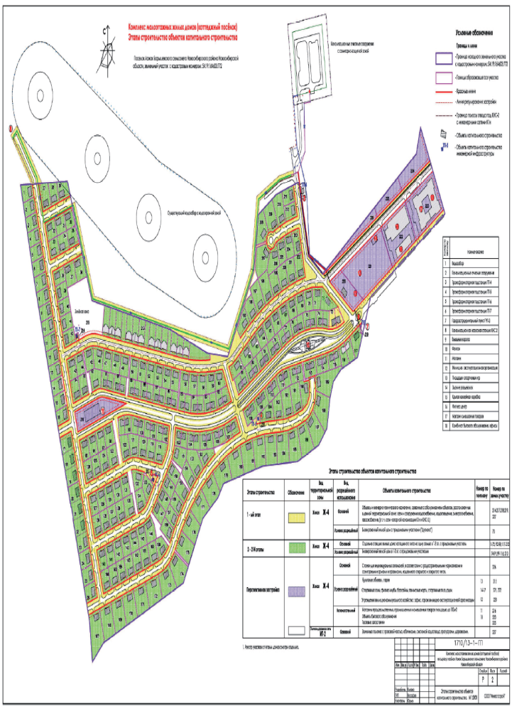
Этап № ___

- Настоящее Приложение № 1 является неотъемлемой частью Договора.

Застройщик:  АО «Технопарк Новосибирского  Академгородка»  _________________/ В.А. Никонов /  М.П. | Участник долевого строительства:  _______________/_________________ /
Приложение № 2 (продолжение) к договору участия в долевом строительстве
от «___» _____________ 2017 г. № ДДУ-_________/______

Характеристики Объекта долевого строительства

План первого этажа

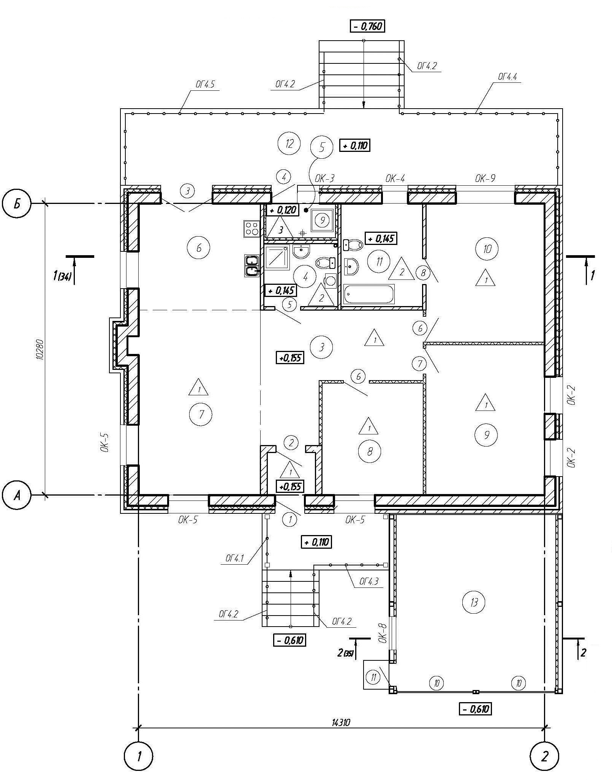

Фасады

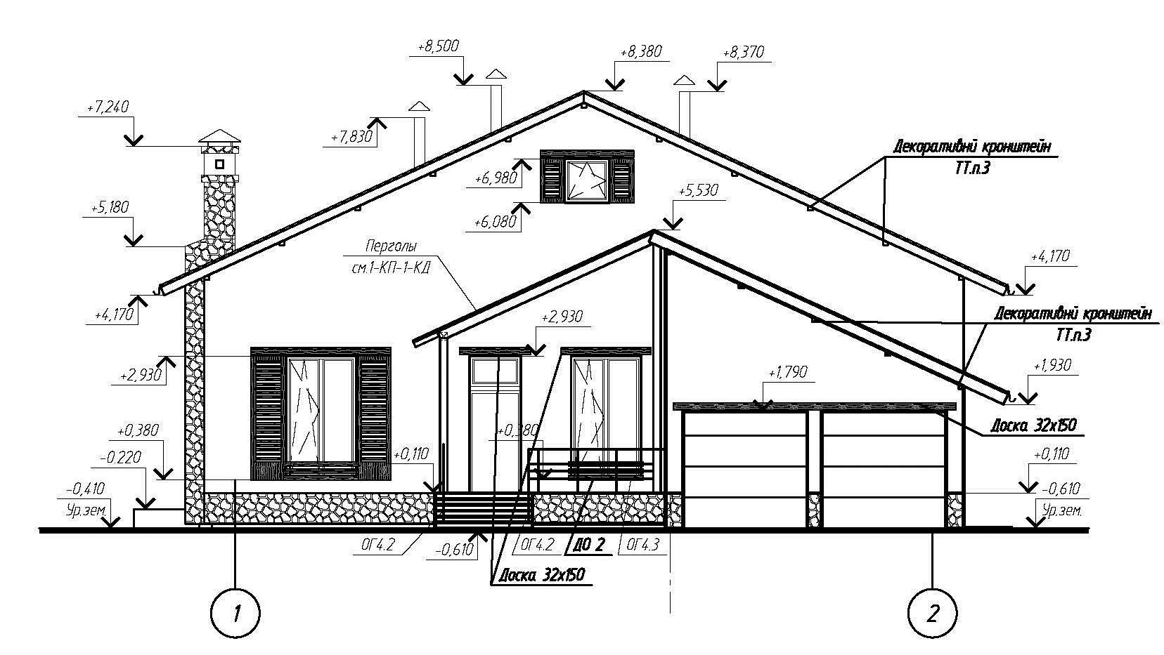
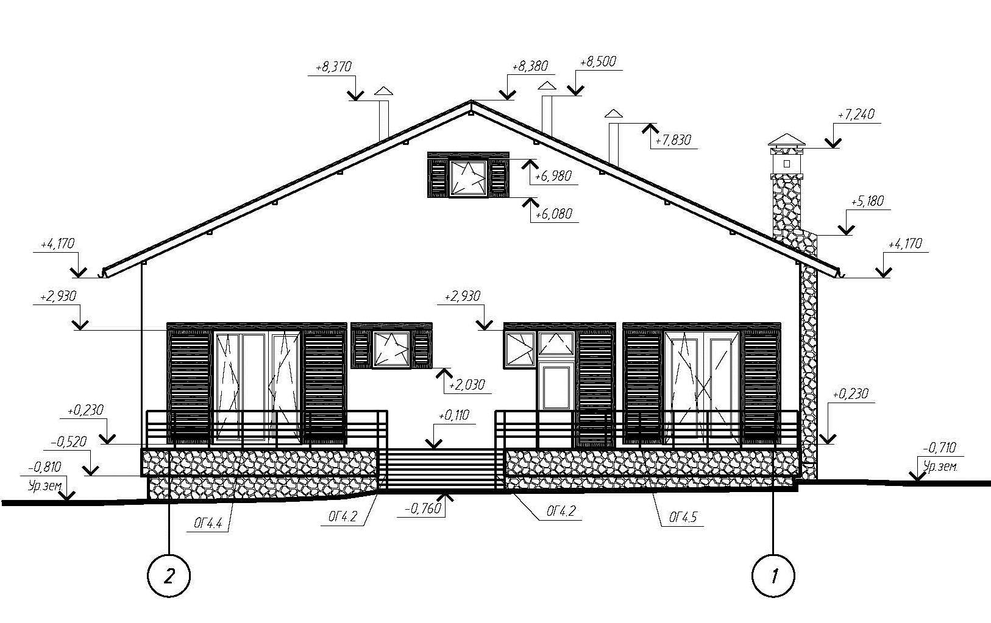

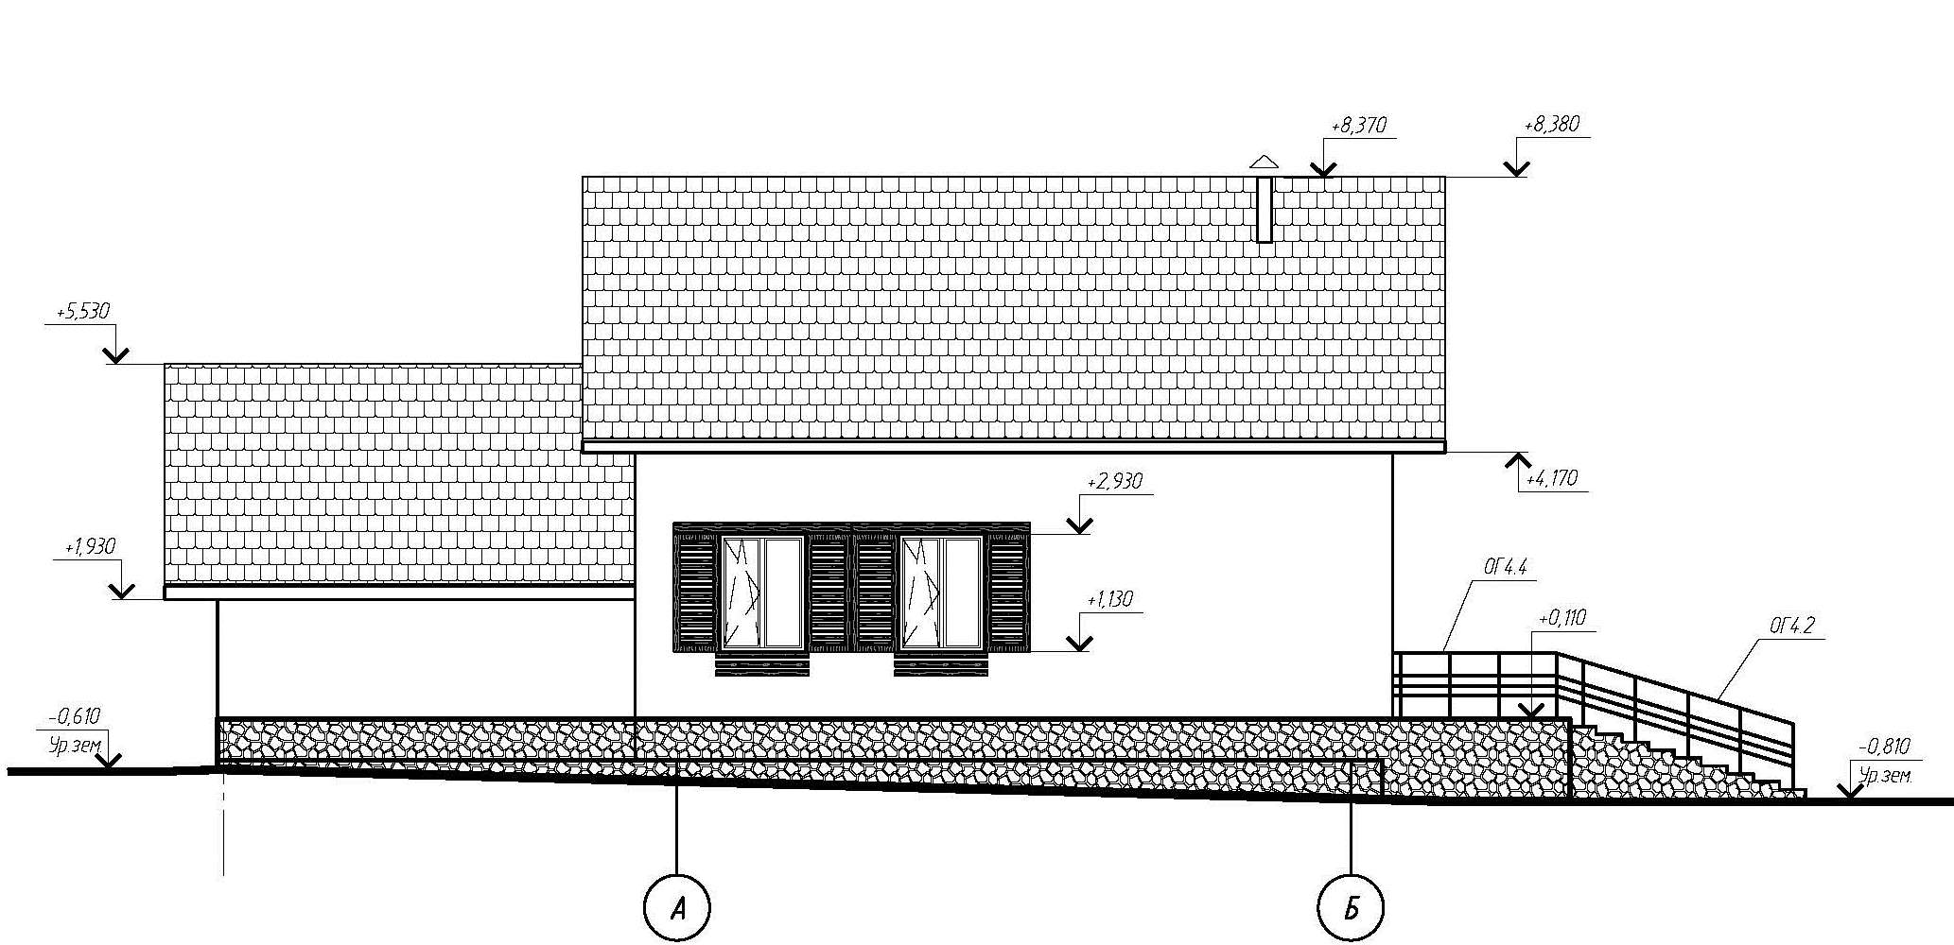

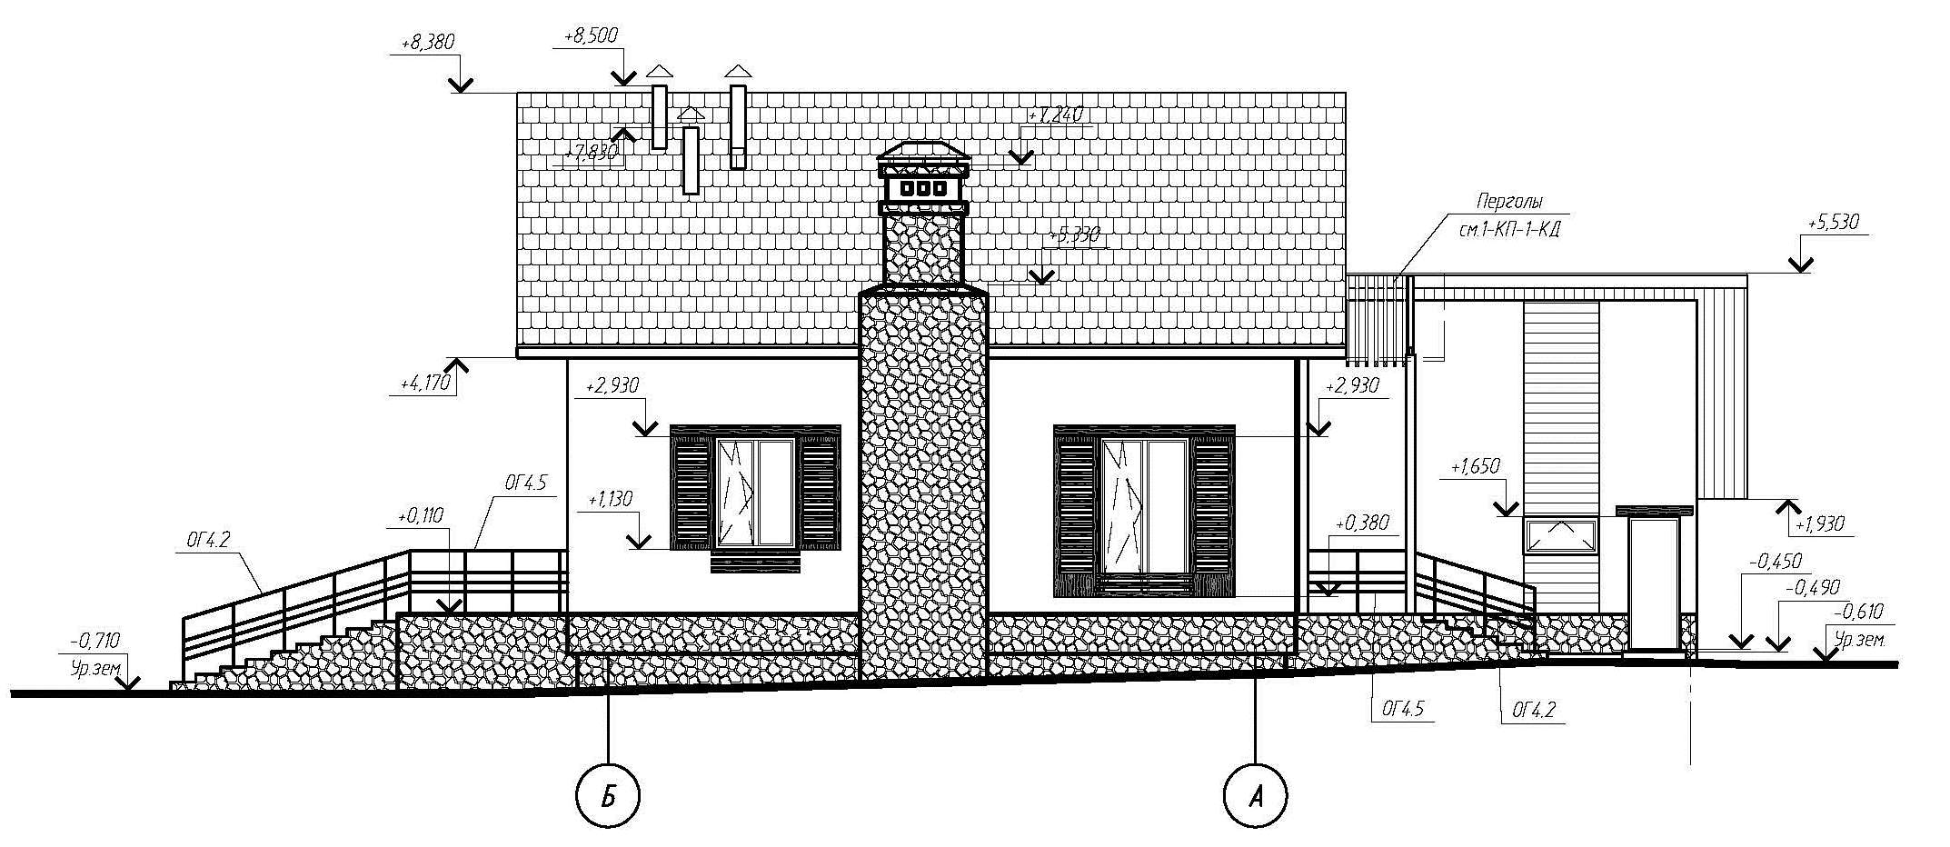

Застройщик:  АО «Технопарк Новосибирского  Академгородка»  _________________/В.А. Никонов/  М.П. | Участник долевого строительства:  _______________/_________________ /
Приложение № 2 (продолжение) к договору участия в долевом строительстве
от «___» _____________ 2017 г. № ДДУ-_________/______

Характеристики Объекта долевого строительства

- Вид: индивидуальный жилой дом.
- Назначение: жилое.
- Этажность: _________.
- Общая площадь: ___________ кв.м.
- Класс энергоэффективности: не устанавливается.
- Сейсмостойкость: ___________________.
- Количество и площадь комнат: ______________
- Количество и площадь помещений вспомогательного использования: _____________________________________________________________________________________
- Площадь лоджии, балкона, веранды, террассы __________________________________________
- Конструктивные решения и материалы несущих и ограждающих конструкций:
  - Дом:
    - Фундаменты: ____________________;
    - Цоколь: ____________________;
    - Стены: ____________________;
    - Фронтоны: ____________________;
    - Перекрытия (включая чердачное): ____________________;
    - Полы, потолки – плиты перекрытия; поверхности потолков, полов, внутренних стен и перегородок – ____________________;
    - Крыша: ____________________;
    - Кровля: ____________________;
    - Окна: ____________________;
    - Входные двери: ____________________;
    - Крыльцо: ____________________;
    - Камин: ____________________.
    - Высота помещения от уровня чистого пола до потолка – ____________________ м.
  - Гараж:
    - Помещение ____________________;
    - Фундаменты: ____________________;
    - Стены: ____________________.
    - Облицовка: ____________________;
    - Гаражные ворота: ____________________.
- Инженерное оборудование:
  - Система отопления: газовый котел с дымоходом, настенные приборы отопления и внутренняя трубная разводка;
  - Система водоснабжения: ввод в дом, узел учета воды, подключение котла к системе водоснабжения;
  - Система водоотведения: ввод в дом, монтаж стояка с выводом трубы через кровлю;
  - Система газоснабжения: ввод в дом, узел учета расхода газа, подключение котла к системе газоснабжения;
  - Система электроснабжения: ввод электрического питающего кабеля в дом, установка щита ЩС с автоматическими выключателями, диффавтоматами, счетчиком учета электроэнергии, устройство наружного контура заземления и молниезащиты;
  - Система освещения: освещение котельной.
- Сети инженерно-технического обеспечения и благоустройство территории Коттеджного поселка:
Общее имущество Коттеджного поселка: трансформаторные подстанции; сети электроснабжения, включая сети наружного освещения; сети водоснабжения и водоотведения; объекты благоустройства и озеленения; дороги и проезды с асфальтовым покрытием; тротуары.
Благоустройство земельного участка, указанного в пп. 1.3. настоящего Договора, включает: газон на земельном участке в границах красной линии (граница участка) и линии застройки, ширина этой зоны 5 (пять) метров от красной линии; пешеходную дорожку, ведущую к крыльцу; подъезд к гаражу; отмостку вокруг дома; снос аварийных деревьев и очистку участка от пней снесенных деревьев.
- Участник долевого строительства ознакомлен с рабочим проектом шифр ____ и согласен с указанными в п. 1-12 настоящего Приложения № 2 и рабочем проекте шифр ____ характеристиками Объекта долевого строительства в соответствии с Договором.
Какие-либо изменения по пп. 10.1. настоящего Приложения № 2 (в т. ч. по стоимости) вносятся путем заключения дополнительного соглашения к настоящему Договору. Участник долевого строительства не вправе требовать передачи Объекта долевого строительства с характеристиками, не соответствующими п. 1 - 13 настоящего Приложения № 2 и рабочему проекту шифр ____.
- Настоящее Приложение № 2 является неотъемлемой частью Договора.

Застройщик:  АО «Технопарк Новосибирского  Академгородка»  _________________/ В.А. Никонов /  М.П. | Участник долевого строительства:  _______________/____________________ /
Приложение № 3 к договору участия в долевом строительстве
от «___» _____________ 2017 г. № ДДУ-_________/______

График платежей

- Сумма платежей по настоящему договору составляет ______ (______) рублей 00 копеек и выплачивается в следующем порядке:

№ платежа | Дата платежа | Сумма платежа, рублей
1-й платеж | В течение 10 (Десяти) рабочих дней с даты государственной регистрации настоящего Договора в Управлении Федеральной службы государственной регистрации, кадастра и картографии по Новосибирской области. | _____ руб. ____ коп.
2-й платеж | до «___» _______ 2017 г. | _____ руб. ____ коп
3-й платеж | до «___» _______ 2017 г. | _____ руб. ____ коп
4-й платеж | до «___» _______ 2017 г. | _____ руб. ____ коп
5-й платеж | до «___» _______ 2017 г. | _____ руб. ____ коп
6-й платеж | до «___» _______ 2017 г. | _____ руб. ____ коп
7-й платеж | до «___» _______ 2017 г. | _____ руб. ____ коп
8-й платеж | до «___» _______ 2017 г. | _____ руб. ____ коп
Итого: |  | ______ (______) рублей 00 копеек

- Настоящее Приложение № 3 является неотъемлемой частью Договора.

Застройщик:  АО «Технопарк Новосибирского  Академгородка»  _________________/В.А. Никонов/  М.П. | Участник долевого строительства:  _______________/__________________ /

